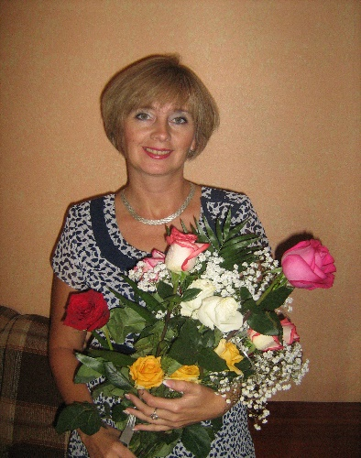**Баранова Марина Викторовна**

53 года

Москва

Телефон: +7 906 147 25 20

Почта: bmw.66@bk.ru

**Учитель начальных классов**

*полная занятость, готова к командировкам*

|  |  |
| --- | --- |
| **Опыт работы 34 года** | |
| *август 1986 – работает сейчас 34 года*  ***Последнее место работы****: ГБОУ №1694 «Ясенево»* | **Учитель начальных классов** |
| *МБОУ Гимназия №24, Ульяновск* |
| **Обязанности:** |
| *Учитель начальных классов, воспитатель группы продлённого дня, учитель ОРКСЭ, учитель технологии 7 классов* |
| **Образование** | |
| *Высшее образование, заочная форма 2015* | **Ульяновский государственный педагогический университет имени И.Н.Ульянова** |
| *Факультет: Филологический* |
| *Специальность: Русский язык и литература* |
| **Знания и навыки** | |
| **Профессиональные навыки:** | |
| *1.Обладаю глубокими знаниями, творческим потенциалом, высоким уровнем профессионального мышления, отлично владею методикой анализа учебно-воспитательной работы.  2.Постоянный поиск и внедрение эффективных форм и методов обучения и воспитания, хороший уровень профессиональной компетенции, эрудиции, творческий подход к подбору дидактических материалов, умелое использование технических средств обучения позволяет мне преподавать все учебные предметы с 1 по 4 класс по УМК «Перспективная начальная школа» и "Школа России" в соответствии с требованиями ФГОС НОО.  3. Обучение и воспитание обучающихся осуществляю с учетом специфики преподаваемых предметов, применяю дифференцированный подход в обучении, провожу коррекционную работу по изученным темам.  4.Выполняю функциональные обязанности классного руководителя.*  **степень владения ПК**: опытный пользователь  **знание иностранных языков**: английский язык, уровень ВУЗа; | |
| **Дополнительные сведения:** | |
| *Любовь к детям, ответственность, коммуникабельность, доброжелательность, стрессоустойчивость, организованность, мобильность, целеустремленность, аккуратность, стремление к максимальному личному вкладу в развитие образования, к повышению рейтинга образовательной организации.*  **Достижения:** *ВЫСШАЯ КВАЛИФИКАЦИОННАЯ КАТЕГОРИЯ*  Автор статей в сборниках научных трудов Всероссийских и Международных конференций:   1. *«Способы влияния на формирование духовно-нравственного здоровья младших школьников»* 2. *«Исследователькая деятельность экологиской направленности как одной из условий формирования ответственного отношения к своему здоровью»* 3. *«Особенности реализации проектной деятельности учащихся начальных классов»* 4. *«Формирование экономической компетентности на уроках окружаещего мира»* 5. *«Методика коплексной оценки экономических знаний обучающихся образовательных организаций»*   **Организатор и участник реализации Программы развития гимназии** *(5 лет в статусе областного научно-методического центра по теме «Формирование ценностного и ответственного отношения учащихся к собственному здоровью посредством реализации междисциплинарной программы «Обучение здоровью»); 3 года в статусе областного научно-методического центра по теме «Формирование экономической компетенции обучающихся в условиях профильной и предпрофильной подготовки».* | |

**Автор ряда образовательных программ**: *программа внеурочной деятельности младших школьников по русскому языку «Сочиняем, творим и пишем», программа внеурочной деятельности «Труд красит человека» (в рамках РИП «Формирование экономический компетенций обучающихся»)*

**За последние 7 лет учет профессиональных достижений представлен:**

*выступлением на семинарах (городских, областных, межрегиональных) – 16;*

*публикациями в сборниках Всероссийских и Международных конференций (имеются оригиналы сборников с публикациями) – 6;*

*участием в конкурсах профессионального мастерства (имеются грамоты и дипломы) – 7;*

*подготовкой призеров (гимназистов) к конкурсам профессиональных достижений – 21;*

**Курсы:**

***"Деятельностный подход в начальной школе как средство достижения планируемых результатов ФГОС НОО"***

*ФГБОУ ВО "УлГПУ им И. Н. Ульянова"*

***«Современные образовательные технологии в реализации ФГОС НОО»***

*ФГБОУ ВО "УлГПУ им И. Н. Ульянова"*

***«Основы православной культуры»***

*ФГБОУ ВО "УлГПУ им И. Н. Ульянова"*

***Награды (учитель и обучающиеся):***

*- Почётная грамота Министерства образования и науки РФ*

*-Почётная грамота Министерства образования Ульясновской области.*

*- Благодарственное письмо за проведение и организацию олимпиады «Новые знания»*

*-Благодарственное письмо от Министерства культуры РФ за аквтивное участие в музейно-просветительском проекте – «Воспитай патриота!»*

*-Сертификат члена жюри регионального конкурска исследовательский работ «Аленький цветочек»*

*- Сертификат члена жюри регионального конкурска исследовательский работ «Малая академия»*

*-Сертификат участия в региональном фестивале учителей НОО «Путешествие по родному краю – 2019»*

*- Сертификат члена жюри регионального интелектуального конкурса работ «Симбирский эрудит»*

*-Диплом победителя конкурса исследовательских работ «Аленький цветочек» (Могиленко Олеся 2 класс)*

*-Дипломы победителей Всероссийской онлайн олимпиады УЧИ.РУ, и Яндекс.Учебник.*

*-Диплом 3 степени олимпиады «Наше наследение» (Пожарова София)*

*-Победитель городского конкурса «Финансовая грамотность» (Фролов Артемий)*

*-Победитель игры-конкурса «Русский Медвежонок» (Целовальникова Татьяна)*

*-Диплом победителя международной игры конкурса «Астра – природоведение для всех» (Гусарова Кристина)*

*-Диплом победителя международной игры конкурса «Кенгуру» ( Целовальникова Татьяна)*